**实验三 数据更新语句的设计**

|  |  |  |  |  |  |
| --- | --- | --- | --- | --- | --- |
| **班级** | **计算机22-2班** | **学号** | **22023237** | **姓名** | **詹宇昊** |

【**实验目的与要求**】

实验目的：针对在数据库中创建出的数据表进行数据更新操作。

实验要求：

1．掌握数据表的插入操作。

2．掌握数据表的更改操作。

3．掌握数据表的删除操作。

【**实验原理**】

利用更新语句对表中数据进行插入、修改和删除操作。

【**实验步骤**】

**一、利用界面工具插入数据**

利用Navicat for MySQL客户端工具插入数据，**在SM数据库中创建表结构后，输入如下数据：**

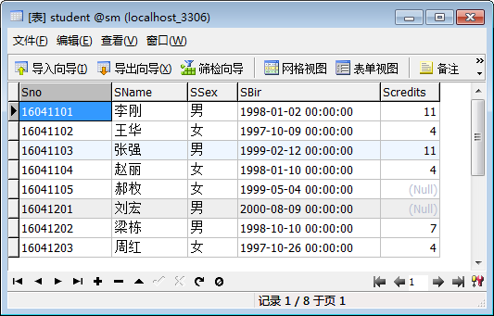

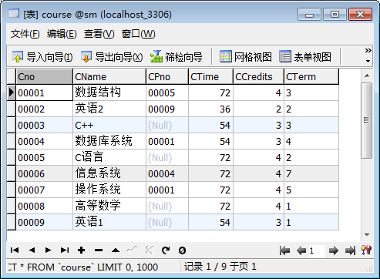

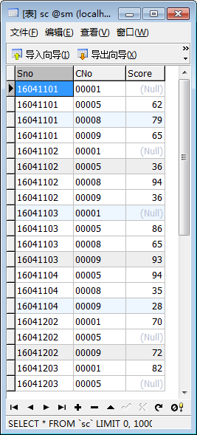

**二、数据更新**

**（一）利用MySQL命令行窗口更新数据**

利用INSERT、UPDATE、DELETE命令更新数据库表中的数据。

**1．INSERT语句**

**说明：请针对SM数据库进行INSERT操作**

**（1）**请将自己的学号、姓名、性别、出生日期等信息插入Student表中。

**命令：**

INSERT INTO Student VALUES(22023237,'詹宇昊', '男','2001-11-23 00:00:00', 99);

**截图：**

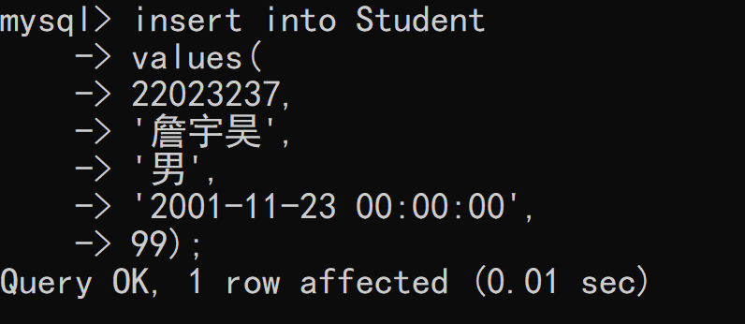

**（2）**新建一个表fstu，与表student表的结构完全相同，把student表中所有女同学的记录插入到表fstu中。

**提示：**先新建与表student表的结构完全相同的fstu表，再将student表中所有女同学的记录插入到表fstu中。

执行下列语句，是否正确，若错误，进行修改。

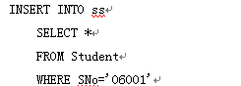

**命令：**

CREATE TABLE fstu LIKE Student;

INSERT INTO fstu SELECT * FROM Student WHERE SSex = '女';

**截图：**

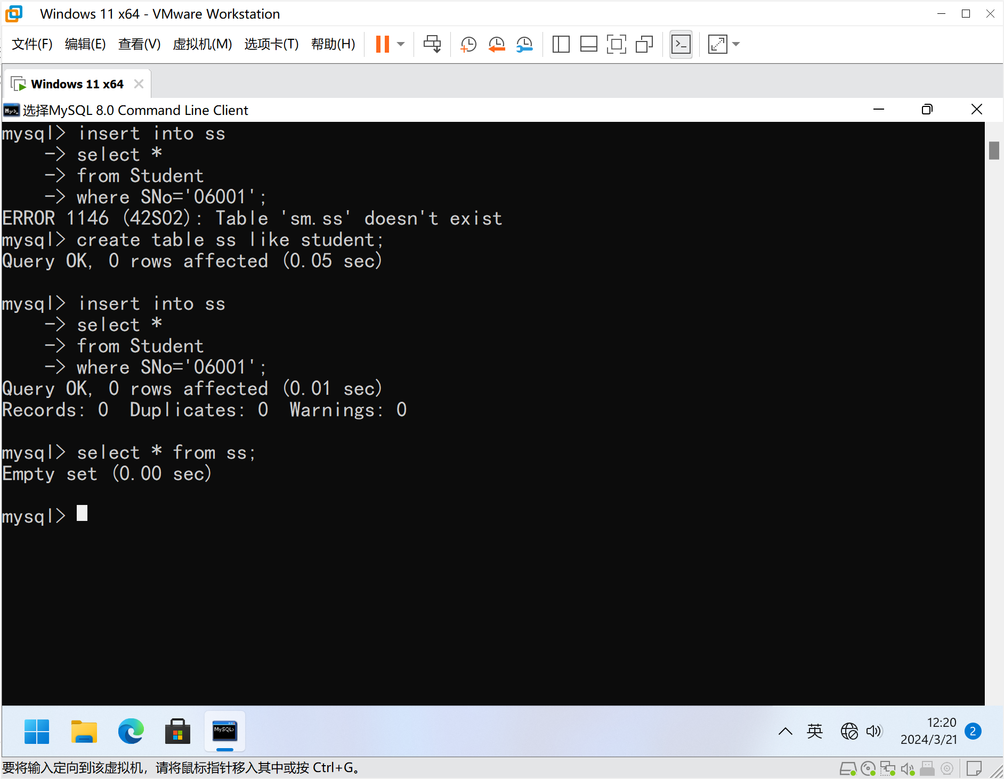

执行给定语句，结果错误

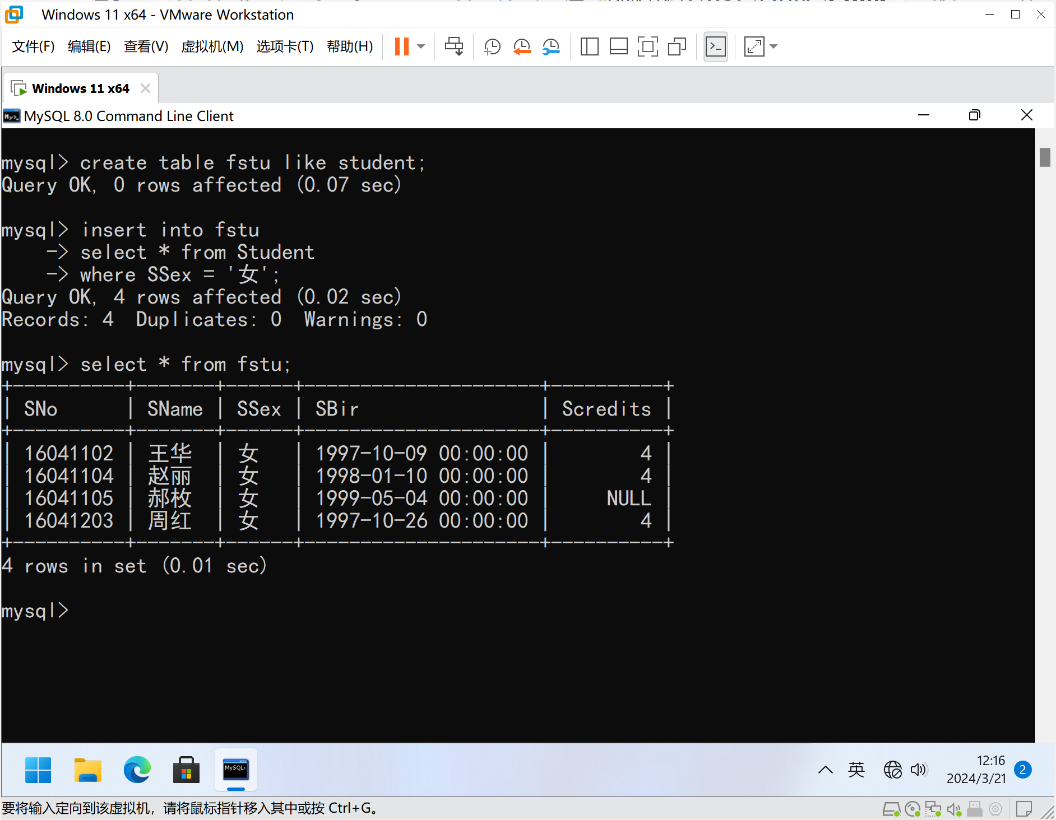

**（3）**请将本班至少3名同学的学号、姓名、年龄、出生日期等信息插入Student表中

**命令：**

INSERT INTO student VALUES(22042233,'赵禹博','男','2004-05-21',99);

INSERT INTO student VALUES(22042217,'刘星雨','男','2004-06-16',99);

INSERT INTO student VALUES(22042224,'王玉卓','男','2004-06-13',99);

**截图：**

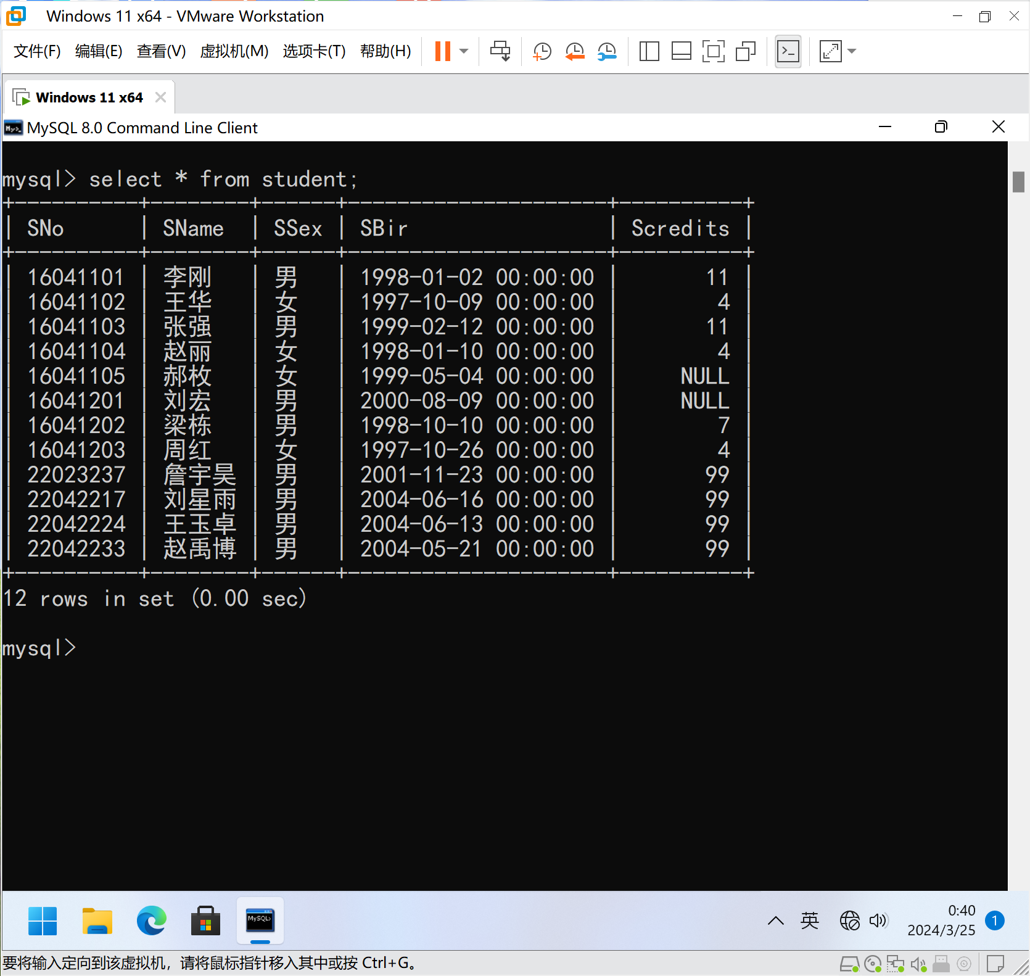

**2．UPDATE语句**

**说明：请针对SM1数据库进行UPDATE、DELETE操作。首先用备份和还原操作将SM1数据库填入数据。**

**（1）**将Course表中的“学分”字段的值统一加1。

**命令：**

UPDATE Course SET CCredits=CCredits+1;

**截图：**

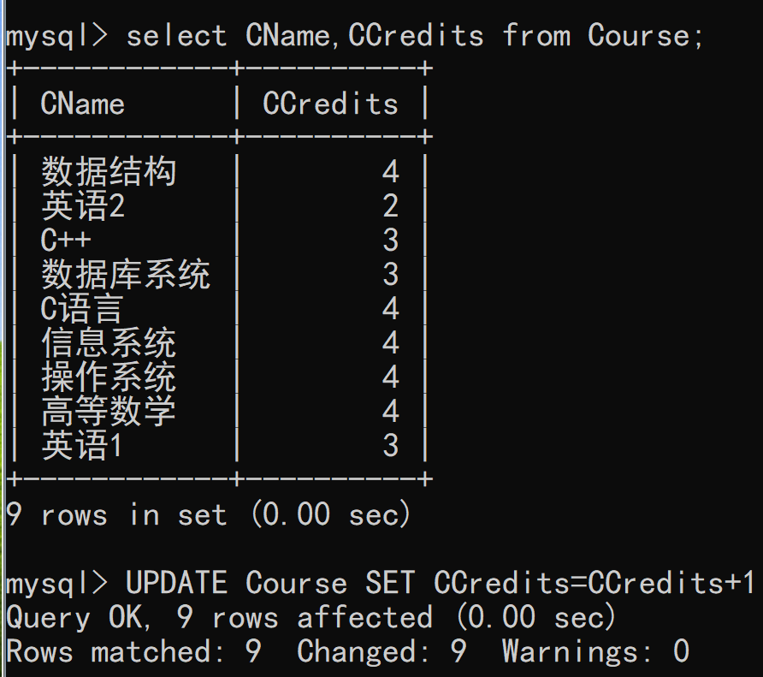

修改前

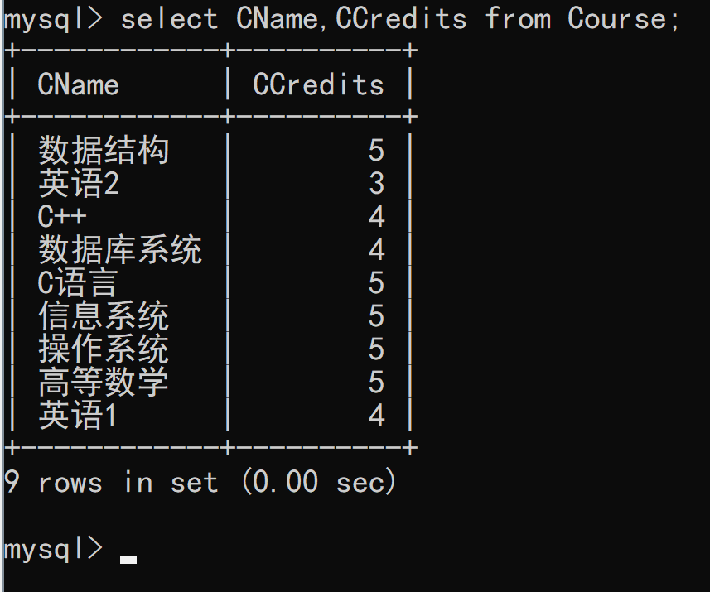

修改后

**（2）**将Student表中的学生“刘宏”的性别更改为“女”，总学分改为10。

**命令：**

UPDATE student SET SSex='女',Scredits=10 WHERE SName='刘宏';

**截图：**

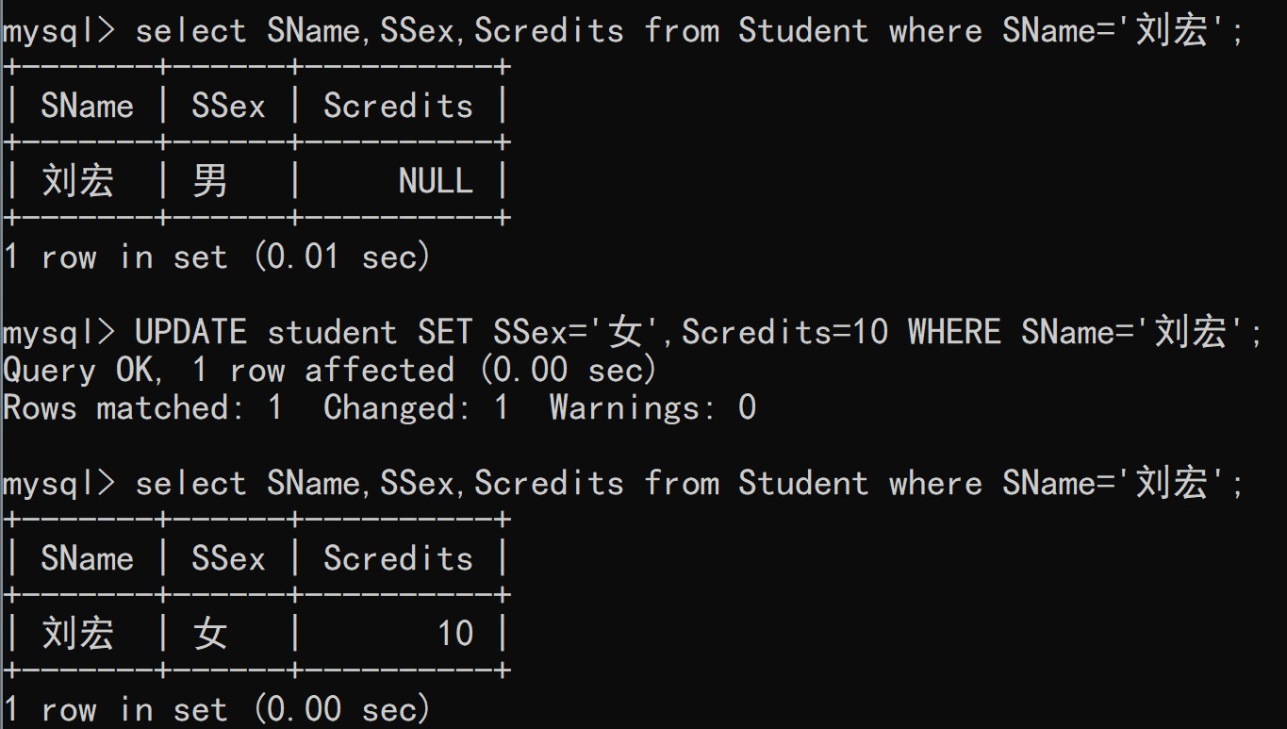

**（3）自行**设计修改数据内容。

**功能：**

**命令：**

UPDATE student SET Scredits=0 where Scredits=99;

**截图：**

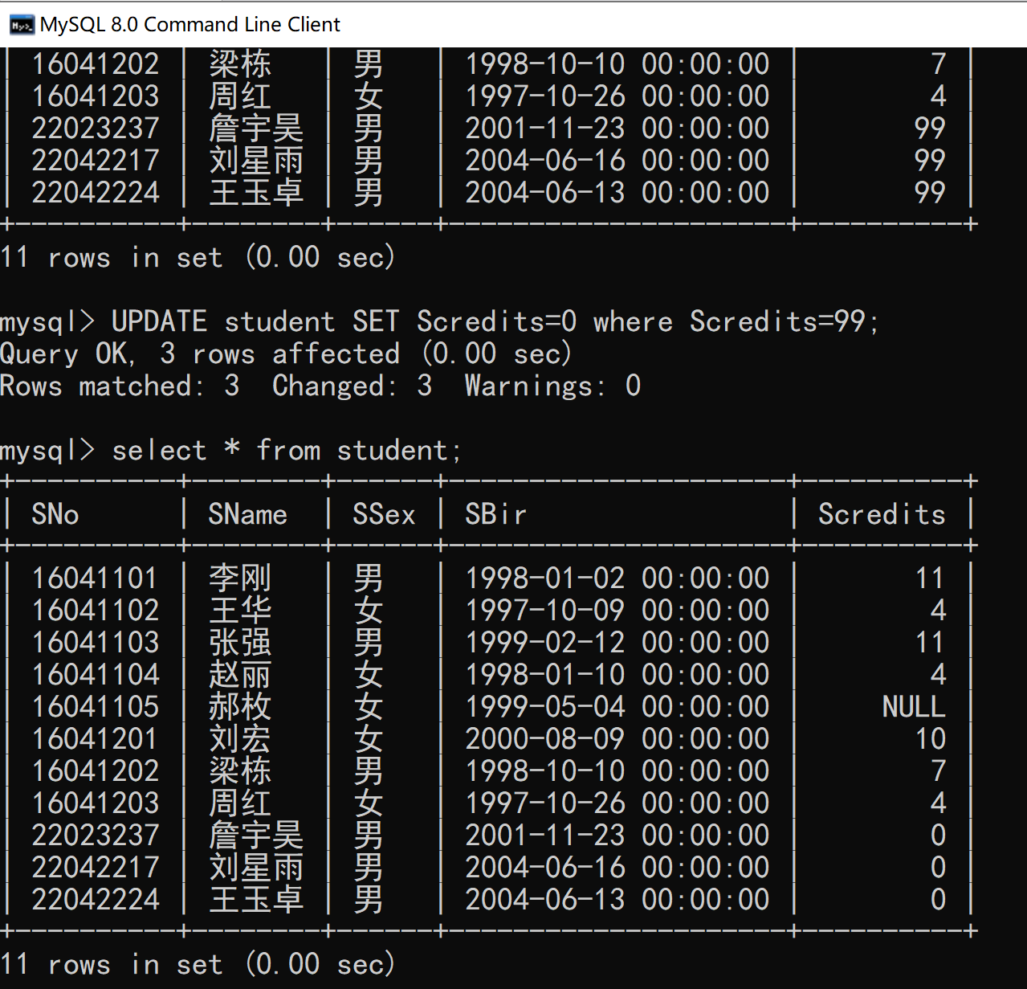

**3．DELETE语句**

**说明：请针对SM1数据库进行UPDATE、DELETE操作。**

**（1）**将SC表中的所有数据全部清除。

**命令：**

DELETE FROM SC;

**截图：**

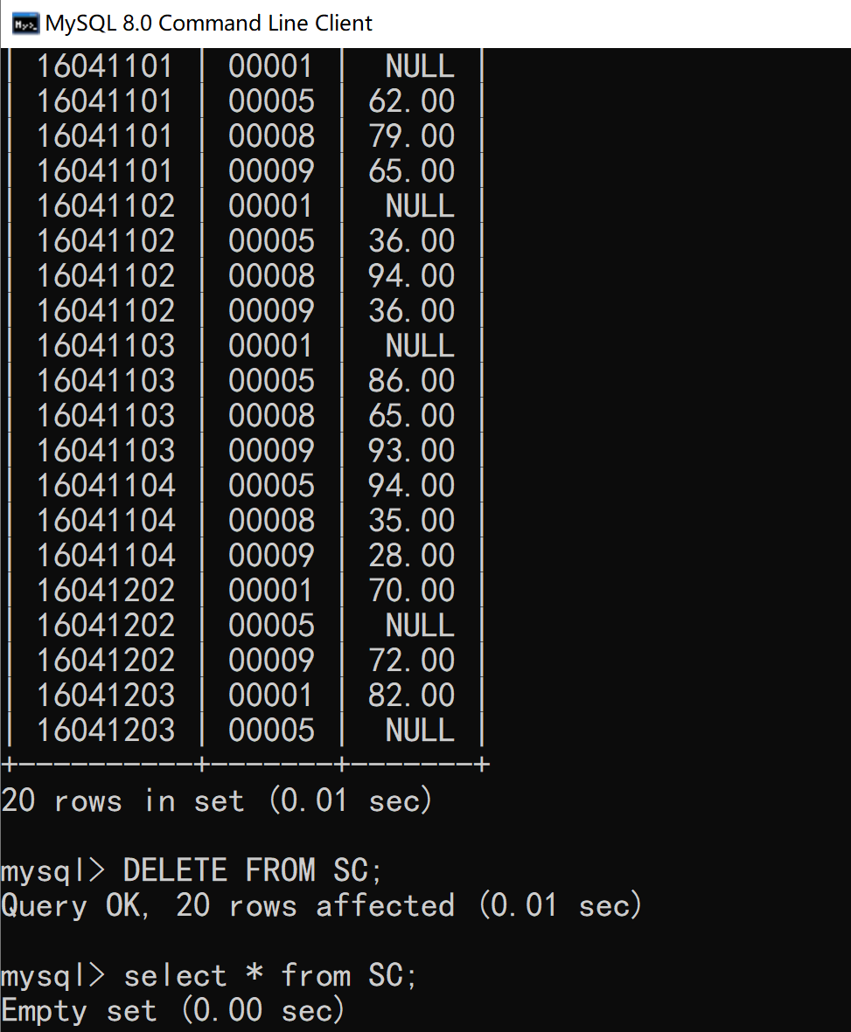

**（2）**将Student表中的学生“郝枚”的记录删除。

**命令：**

DELETE FROM Student WHERE SName='郝枚';

**截图：**

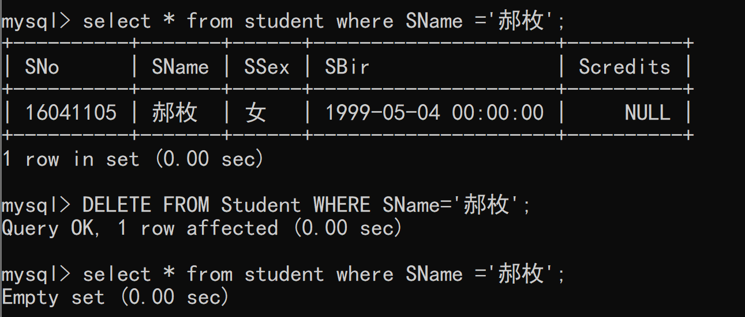

**（3）自行**设计删除数据内容。

**功能：删除学分为0的学生信息**

**命令：**

DELETE FROM Student WHERE Scredits=0;

**截图：**

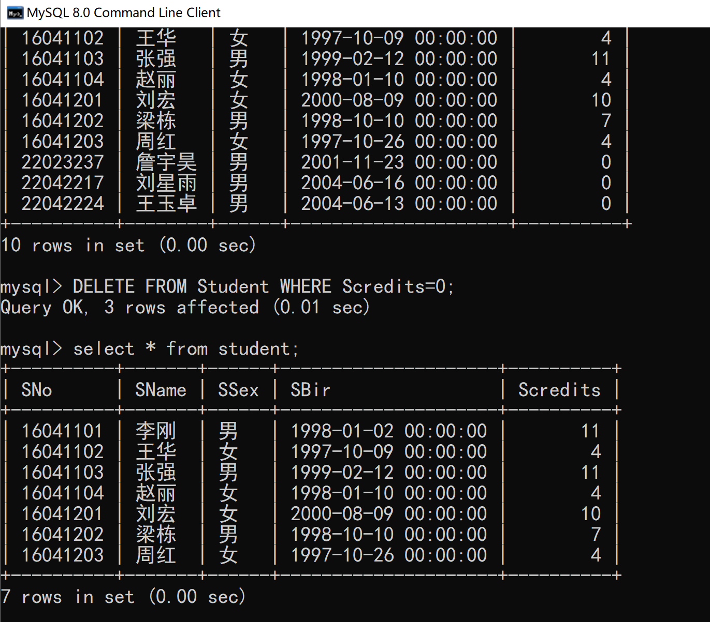

**（二）利用Navicat for MySQL客户端工具更新数据**

1．插入

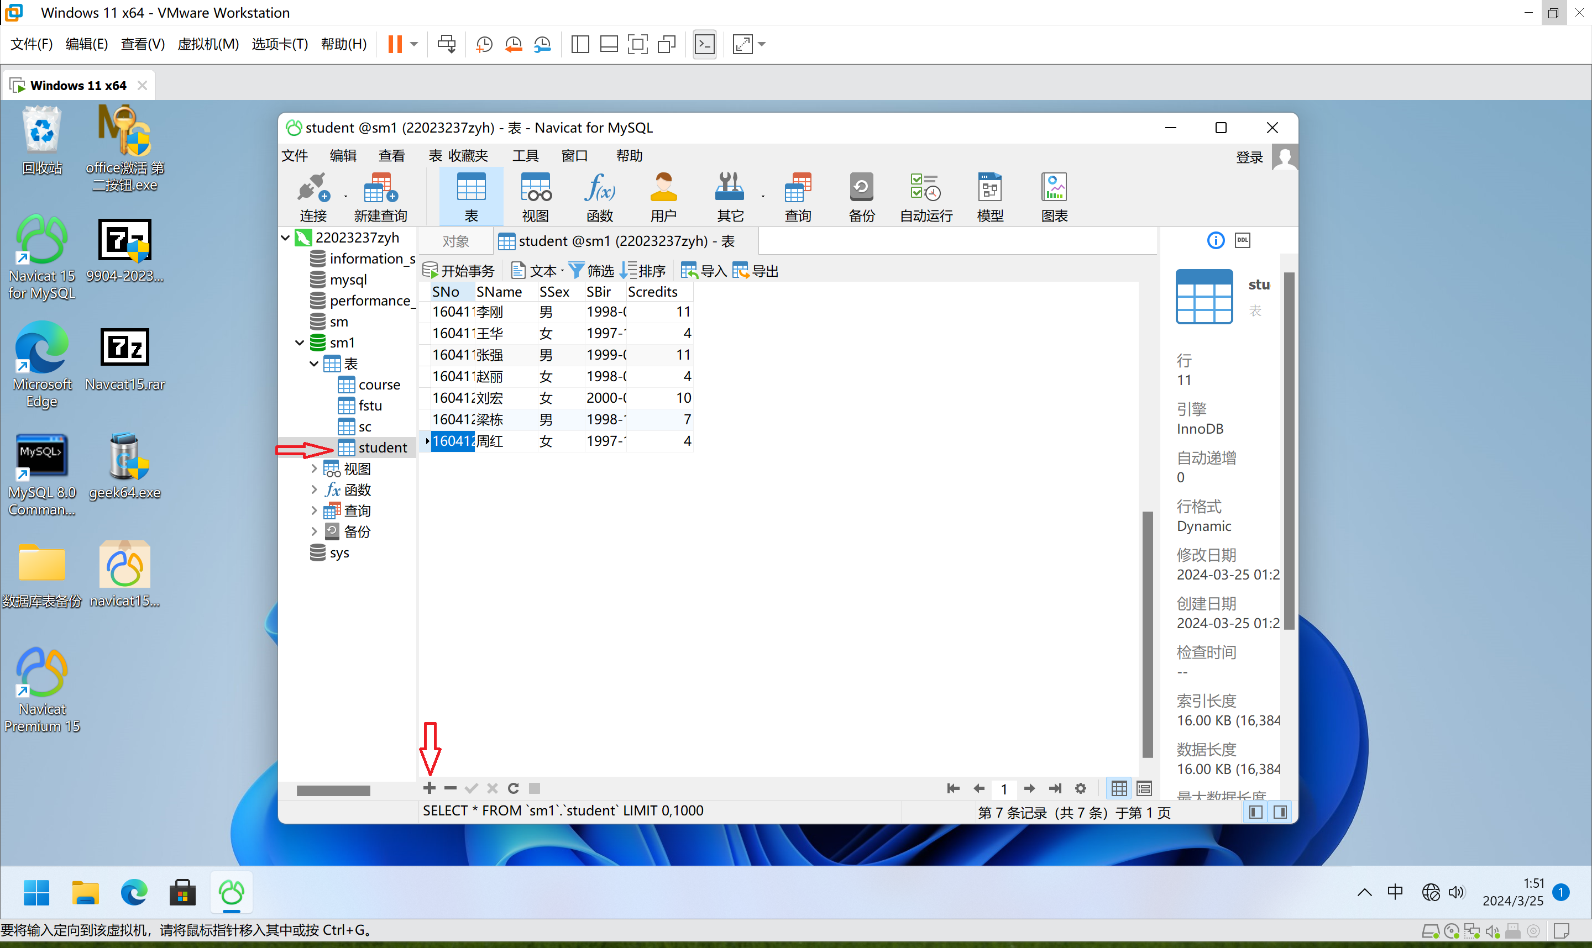

1. 修改

直接双击文本修改

1. 删除

s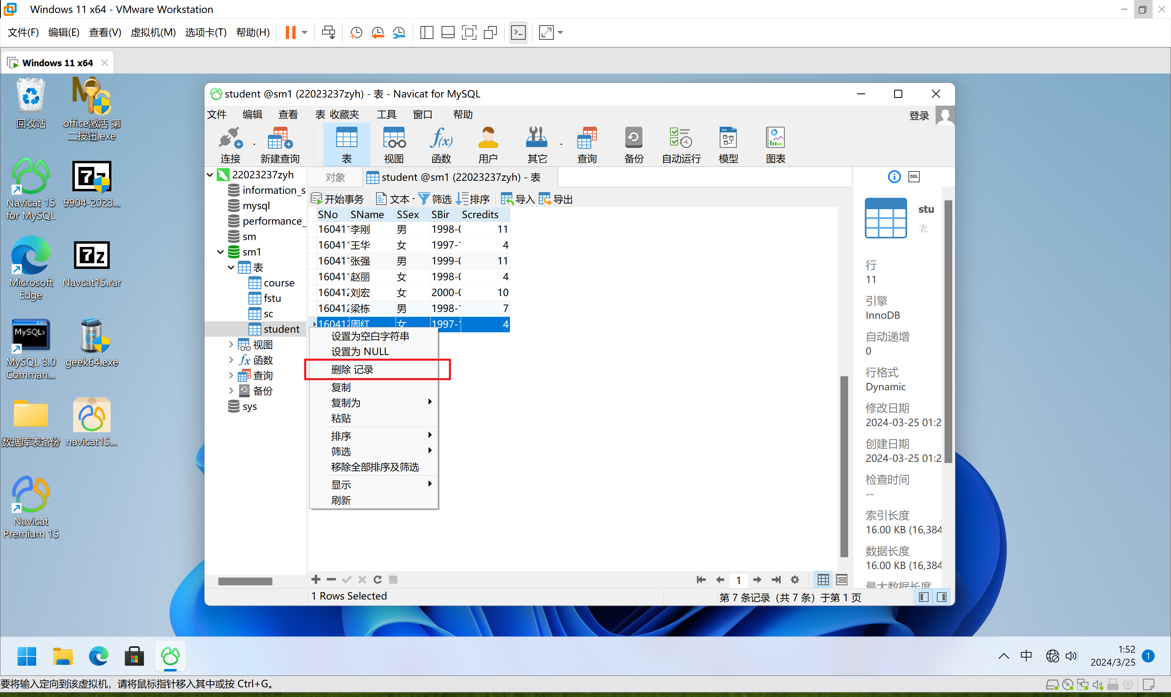

**注意：**执行更新操作时应保持数据的完整性。

**三、数据库的备份与还原**

**1．备份转储数据库**

**将SM数据库进行备份，转储生成 .sql文件。**

**方法：（右击）数据库名（SM）→（在快捷菜单中选择）转储SQL文件…**

**2．还原数据库**

**利用数据库SM生成的脚本文件 .sql文件还原到SM1数据库。**

**方法：（右击）数据库名（SM1）→（在快捷菜单中选择）运行SQL文件…**

【**实验总结**】

在使用NaviCat向数据库SM中的course表中插入数据时出现错误1452。

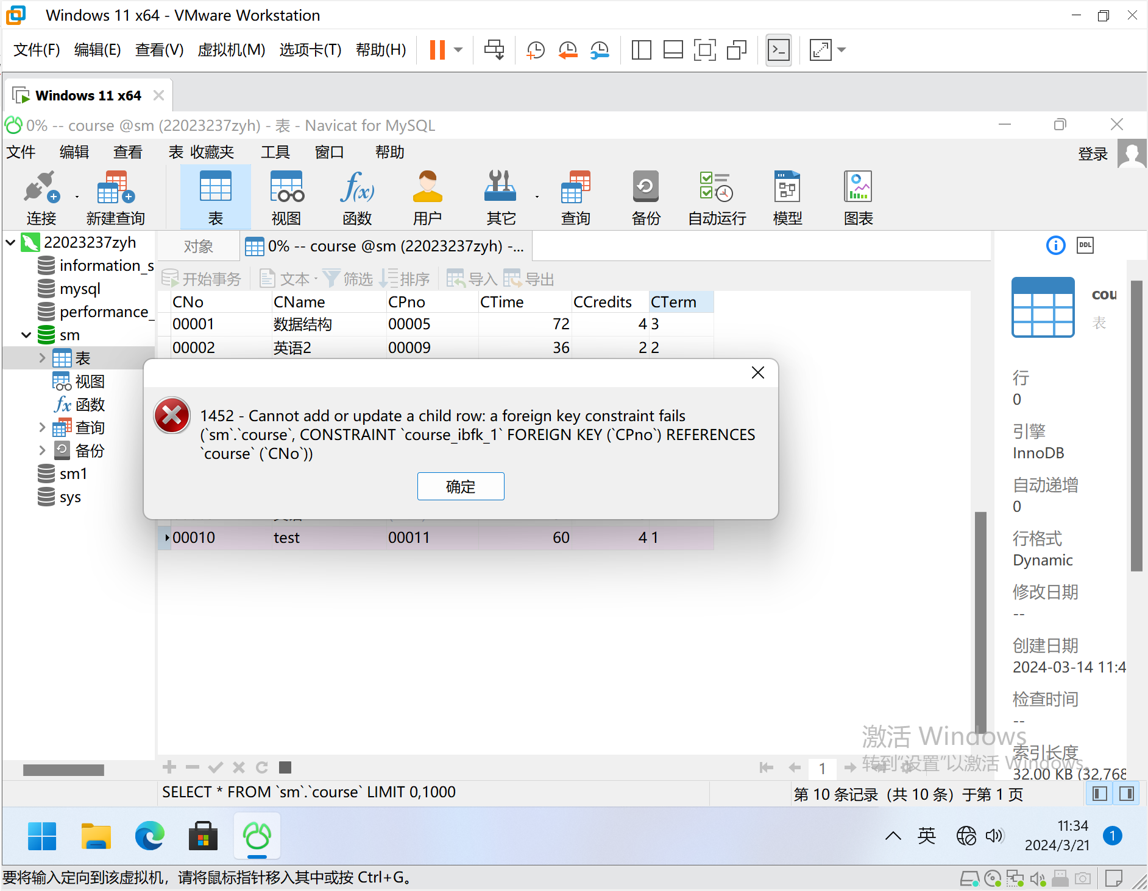

返回观察course表结构，发现CPno字段设置了外键约束。

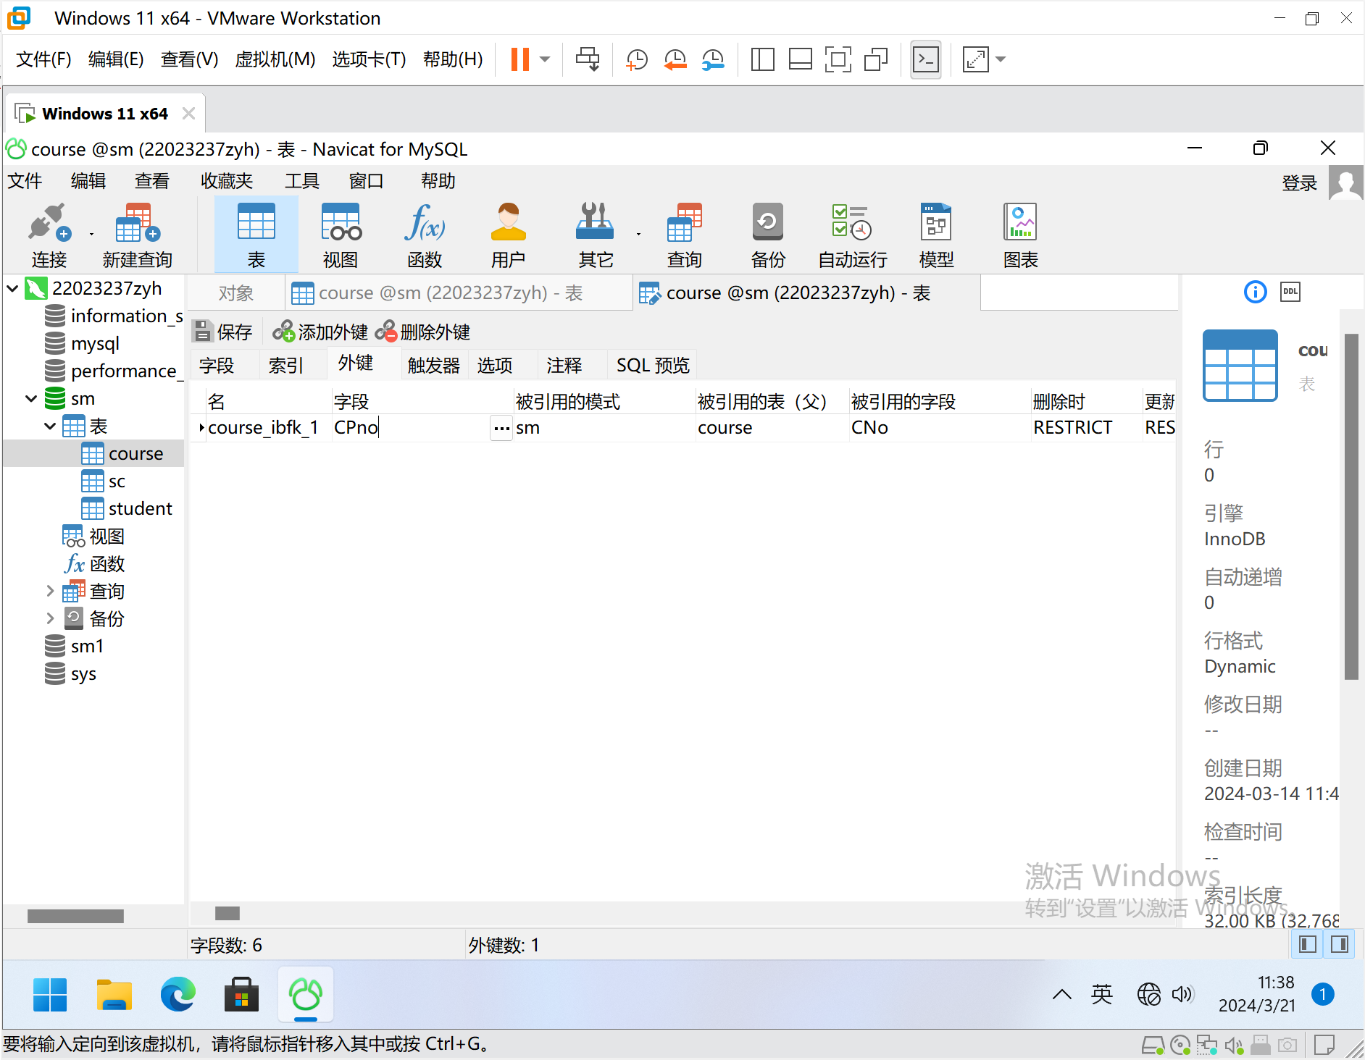

在插入字段前，先插入没有先导课程的字段，再继续按一定顺序输入。